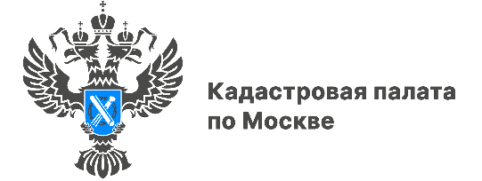

Кадастровая палата по Москве рассмотрела больше 9 тысяч обращений за 9 месяцев

Филиал подвел итоги работы по рассмотрению обращений за 9 месяцев 2022 года
В январе-сентябре текущего года Кадастровая палата по Москве рассмотрела 9,15 тыс. поступивших обращений. Большинство из них направили физические лица – 7,3 тыс., от юридических лиц поступило 1,85 тыс. При этом предпочтение отдано электронному способу обращения в филиал – через официальный сайт или электронную почту поступило около 54 % обращений.
За аналогичный период прошлого года филиал рассмотрел 10,7 тыс. обращений, 46 % поступили в электронном виде.
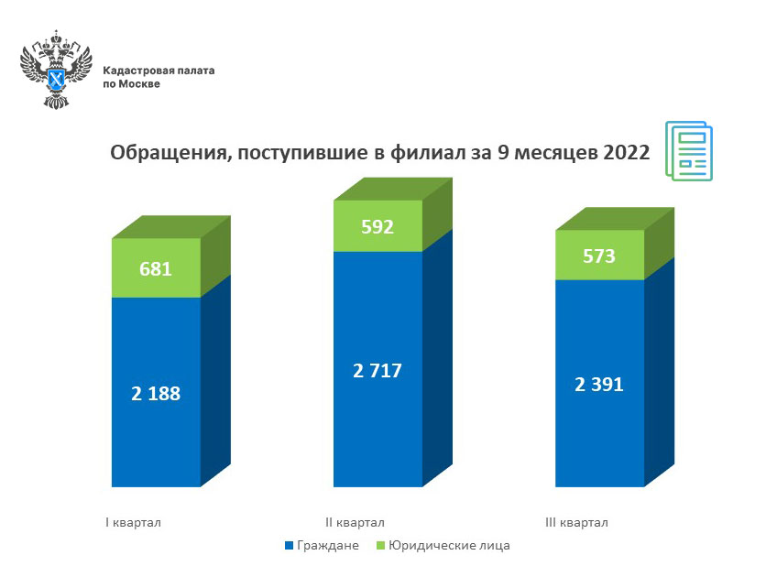
За три квартала 2022 года значительная часть рассмотренных обращений –
8,38 тыс. или 91 % относится к тематике государственного кадастрового учета и (или) государственной регистрации прав, предоставления сведений из Единого государственного реестра недвижимости (ЕГРН). При этом, заявители чаще всего задавали вопросы, касающиеся предоставления информации из реестра недвижимости и верификации сведений ЕГРН. За аналогичный период прошлого года по данным темам рассмотрено 9,9 тыс. обращений или 92 % от общего количества.
За III квартал филиал рассмотрел 2,97 тыс. обращений, из них 2,72 тыс.
или 92 % по темам, наиболее востребованным в течение года. За второй квартал было отработано на 10 % больше обращений – 3,3 тыс. Как и в квартальной статистике
с июля по сентябрь наиболее востребованным оказался электронный способ подачи обращения, им воспользовались 58 % заявителей, во втором квартале показатель был немного ниже и составлял 49 %.
«В этом году количество обращений снизилось почти на 15 % по сравнению
с аналогичным периодом прошлого года. Это результат активной разъяснительной работы, проводимой с заявителями. Так, специалисты филиала регулярно подготавливают информационные материалы для публикаций в средствах массовой информации и социальных сетях на темы, касающиеся основной деятельности ведомства, проводят горячие линии и консультации в офисах приема», – отметил заместитель директора – главный технолог Кадастровой палаты по Москве Виктор Горелышев.
Напомним, что по вопросам, касающимся деятельности учреждения, также можно обращаться по номеру Ведомственного центра телефонного обслуживания (ВЦТО) 8-800-100-34-34 (звонок бесплатный). Эксперты ведомства дадут разъяснения и консультации по темам, связанным с осуществлением государственного кадастрового учёта, регистрации прав, предоставлением сведений из ЕГРН.

Контакты для СМИ
Пресс-служба Кадастровой палаты по Москве
8(495)587-78-55 (вн.24-12)
press@77.kadastr.ru
kadastr.ru
Москва, шоссе Энтузиастов, д. 14

